Estimación espectral clásica
Efecto de la ventana en el periodograma y en el periodograma promedio
Integrantes del grupo: ______________________________
Unidad I · Actividad en grupo

1. Objetivo e introducción
El objetivo es simular la estimación espectral clásica de una señal particular y evaluar las características de los estimadores estudiados en la Unidad I, comparando el periodograma y el periodograma promedio con cuatro ventanas: Rectangular, Hanning, Hamming y Blackman.
El periodograma estima la densidad espectral de potencia (DEP) de una señal a partir de su transformada de Fourier. Tiene dos limitaciones: la fuga espectral, que depende de la ventana usada, y una varianza alta que no disminuye al aumentar el número de muestras. La ventana controla la compensación entre resolución y fuga espectral, y el promedio de periodogramas reduce la varianza. El informe presenta las características de las ventanas, los experimentos 1.a, 1.b y 2 del enunciado, el análisis de los resultados (con la causa de cada comportamiento y el origen de cada valor) y las conclusiones. El código se desarrolló en Octave/MATLAB y se incluye al final.

2. Características espectrales de las ventanas
Se generaron las cuatro ventanas con las funciones rectwin, hann, hamming y blackman, con N = 1024 muestras, y se calculó su espectro con una FFT de 4096 puntos (relleno de ceros). Las características de la Tabla 1 se midieron sobre el espectro con una FFT de 2^18 puntos. Los anchos se expresan en múltiplos de 1/N ciclos por muestra y el nivel del lóbulo secundario es el mayor pico fuera del lóbulo principal, relativo al pico principal.
Tabla 1. Características espectrales de las ventanas (N = 1024), medidas con el código.
Ventana | Lóbulo principal (nulo a nulo) | Ancho a −3 dB | Lóbulo secundario (dB) | Decaimiento de los lóbulos
Rectangular | 2.00/N | 0.89/N | −13.3 | 6 dB/octava
Hanning | 4.01/N | 1.45/N | −31.5 | 18 dB/octava
Hamming | 4.01/N | 1.30/N | −42.7 | 6 dB/octava
Blackman | 6.01/N | 1.65/N | −58.1 | 18 dB/octava

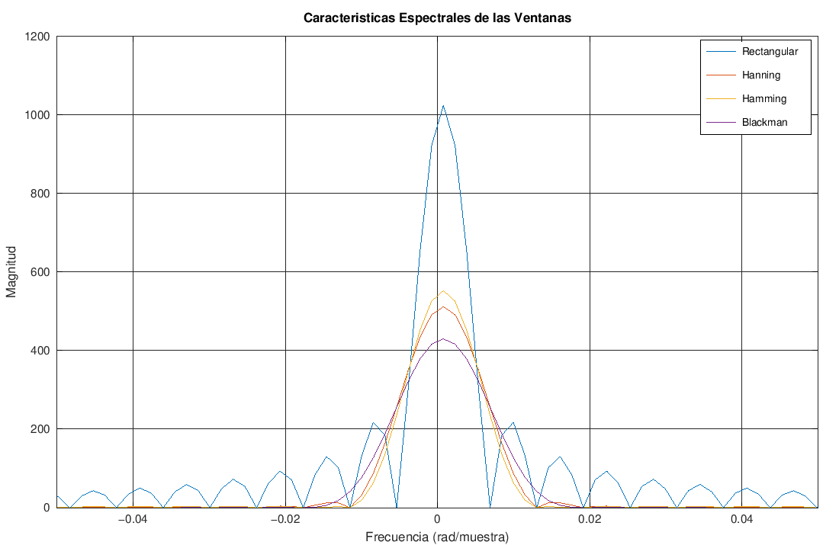
Figura 1. Espectro de las ventanas en escala lineal (zoom al lóbulo principal), N = 1024.
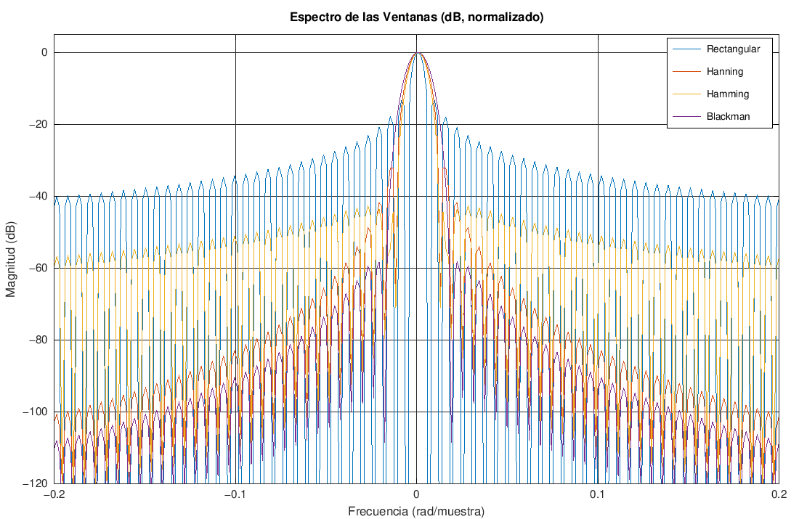
Figura 2. Espectro de las ventanas en dB, normalizado al máximo, N = 1024.
Por qué ocurre. El espectro de una ventana es la transformada de Fourier de su forma. La rectangular da un núcleo tipo sinc (de Dirichlet en tiempo discreto), cuyo primer cero está en 1/N: de ahí su lóbulo principal de 2/N de nulo a nulo. Hanning y Hamming son la rectangular más dos cosenos, es decir, la suma de tres núcleos desplazados que se cancelan en los lóbulos laterales; esa cancelación baja los laterales, pero ensancha el lóbulo principal a 4/N. Blackman añade un tercer coseno: cancela más, pero el lóbulo llega a 6/N.
De dónde salen los valores. El −13.3 dB de la rectangular es el primer lóbulo lateral del sinc (≈ 0.21 del pico). Los coeficientes de Hamming (0.54 y 0.46) se eligen justamente para anular ese primer lóbulo, y por eso baja a −42.7 dB. Hanning (0.5 y 0.5) lleva la ventana a cero en los bordes, lo que da −31.5 dB. En el decaimiento influye la continuidad en los extremos: la rectangular tiene un salto brusco (6 dB por octava), Hamming conserva un pequeño salto (0.08) y también decae 6 dB por octava, mientras que Hanning y Blackman llegan suavemente a cero y decaen 18 dB por octava. Los anchos de 2/N, 4/N y 6/N son los valores teóricos y las medidas del código (2.00, 4.01, 6.01) coinciden con ellos. En la Figura 1, además, el pico de cada ventana es la suma de sus coeficientes (rectangular 1024, Hanning 512, Hamming ≈ 553, Blackman ≈ 430): cuanto más se atenúan los bordes, menor es el pico.

3. Metodología
Todos los experimentos siguen el mismo procedimiento: generar la señal, multiplicarla por la ventana, calcular la FFT y normalizar por la potencia de la ventana. La función periodogram de Octave calcula el periodograma modificado:
P(ω) = |Σ w[n] x[n] e^(−jωn)|² / (2π Σ w²[n]), ω ∈ [0, π] (lado positivo, duplicado)
La normalización por Σ w² compensa la potencia de la ventana, de modo que el nivel de la DEP no depende de la ventana elegida. Con esta escala, el ruido blanco de varianza 1 tiene DEP constante igual a 2σ²/(2π) = 1/π ≈ 0.318 (−5 dB). El periodograma promedio se calcula con pwelch: divide la señal en K segmentos del largo de la ventana, calcula el periodograma de cada uno y los promedia:
P_prom(ω) = (1/K) Σ P⁽ⁱ⁾(ω)
Parámetros usados:
- N = 1024 muestras y Nfft = 4096. El relleno de ceros interpola la curva, pero no mejora la resolución real, que depende de N y de la ventana.
- Experimento 1: sinusoides con w1 = 2π/12 = 0.5236 rad/muestra y w2 = 2π/14 = 0.4488 rad/muestra, más ruido blanco gaussiano de media cero y varianza unitaria (randn). La misma realización de ruido se usa para las cuatro ventanas, de modo que las diferencias entre gráficas se deban solo a la ventana. Semilla fija para repetir los resultados.
- Experimento 2: ruido blanco de 16·N muestras, es decir K = 16 segmentos de 1024 sin solape. pwelch se llama con frecuencia de muestreo 2π para que el eje esté en rad/muestra y el nivel sea comparable con el de periodogram.

4. Resultados y análisis

4.1 Experimento 1.a: A1 = A2 = 1
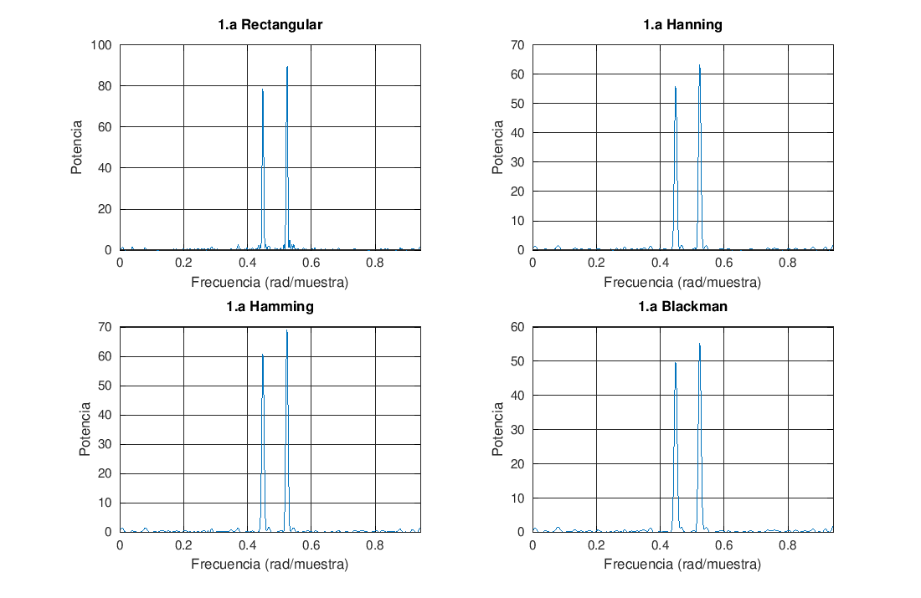
Figura 3. Periodograma con cada ventana, A1 = A2 = 1, N = 1024 (escala lineal).
Con las cuatro ventanas se distinguen claramente los dos picos, en w2 ≈ 0.449 y w1 ≈ 0.524 rad/muestra. El piso de ruido es muy bajo comparado con los picos.
Por qué ocurre. Las dos frecuencias están separadas Δω = 0.0748 rad, es decir Δf = 1/12 − 1/14 = 0.0119 ciclos/muestra, que equivale a 12.2/N con N = 1024. Dos picos se ven separados cuando Δf es mayor que el ancho de lóbulo de la ventana; aquí 12.2/N supera incluso al lóbulo más ancho (Blackman, 6/N de nulo a nulo), por eso todas las ventanas resuelven los dos picos. Con menos muestras sería distinto: con N = 128 la separación sería solo 1.5/N y los lóbulos de Hanning, Hamming y Blackman (4/N a 6/N) la superarían, de modo que los dos picos se fundirían y solo la rectangular los separaría (comprobado en una prueba previa con N = 128). Es decir, la resolución mejora al aumentar N.
De dónde sale la altura de los picos. Para una sinusoide de amplitud A, el pico del periodograma vale aproximadamente (A²/4π)·(Σw)²/Σw². Esto da ≈ 81 para la rectangular, 54 para Hanning, 60 para Hamming y 47 para Blackman, que reproduce el orden de la Figura 3 (los valores medidos, entre 50 y 90, fluctúan algo por el ruido). La ventana rectangular tiene el pico más alto porque no atenúa ninguna muestra (mayor ganancia coherente); Blackman tiene el más bajo porque atenúa más los bordes.

4.2 Experimento 1.b: A1 = 1 y A2 = 0.01 con ruido
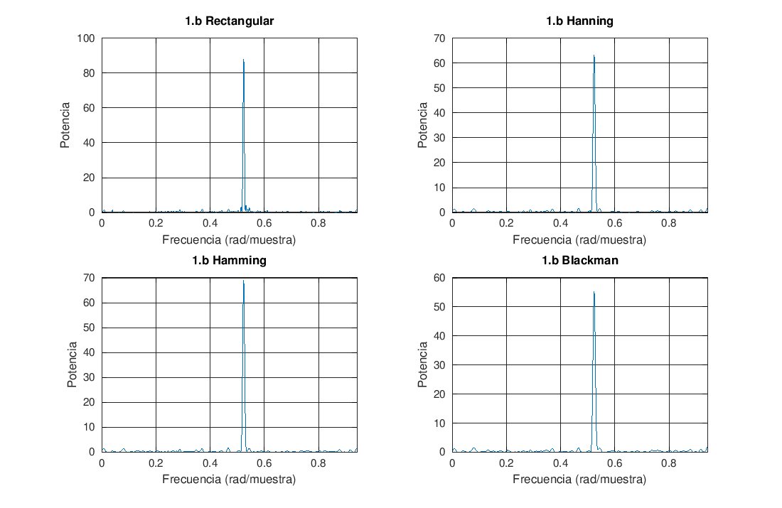
Figura 4. Periodograma con cada ventana, A1 = 1 y A2 = 0.01, N = 1024 (escala lineal).
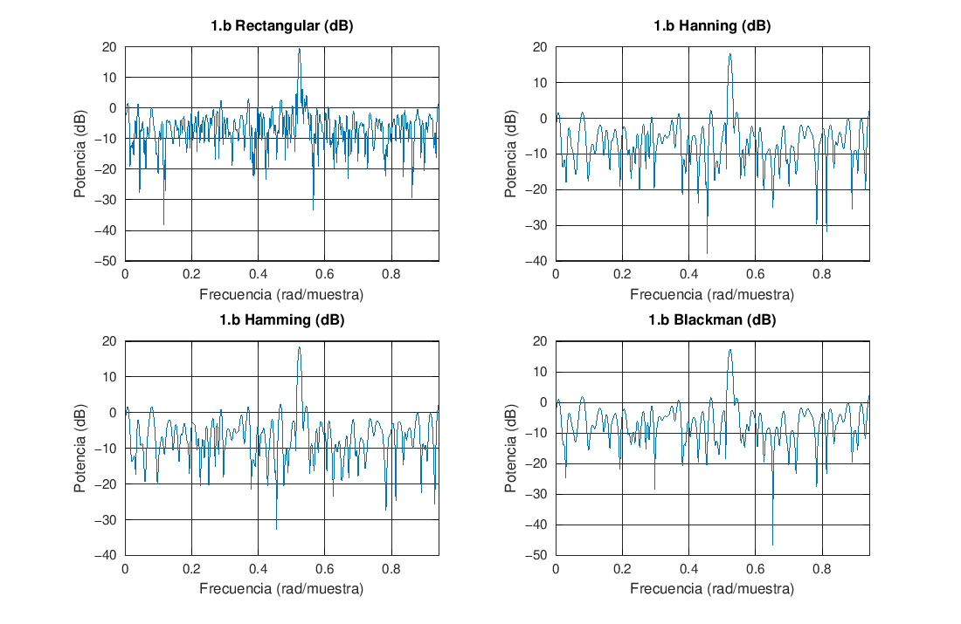
Figura 5. Mismo experimento en dB.
En ninguna ventana se detecta la segunda sinusoide: solo aparece el pico de la sinusoide fuerte en w1 ≈ 0.524 rad/muestra. En escala lineal la débil es invisible y en dB tampoco se distingue del ruido.
Por qué ocurre. La razón de potencias entre las dos sinusoides es (A2/A1)² = 10⁻⁴, es decir −40 dB. El pico de la fuerte ronda +19 dB y el de la débil debería quedar cerca de −21 dB (0.25·A2²·N/π ≈ 0.008 con la ventana rectangular). El piso de ruido, en cambio, está en −7 dB: el pico de la débil queda unos 14 dB por debajo del nivel medio del ruido, y el ruido (con máximos de +2 a +3.5 dB) lo cubre.
De dónde sale el nivel del piso de ruido. La DEP real del ruido blanco es 1/π ≈ 0.318, es decir −5 dB. Pero el periodograma de ruido no es una constante sino una variable aleatoria exponencial en cada frecuencia, y el promedio de su logaritmo queda 2.5 dB por debajo del logaritmo del promedio. Por eso el piso medido está en torno a −7.5 dB (−7.1 a −7.3 dB en la Tabla 2). Las diferencias entre ventanas en la Tabla 2 (de 1 a 1.5 dB en el máximo) son del orden de la fluctuación aleatoria y no son concluyentes: la ventana, al estar normalizada, no cambia el nivel del ruido.
Tabla 2. Piso de ruido en el experimento 1.b (frecuencias w > 0.6π rad/muestra).
Ventana | Piso de ruido medio (dB) | Máximo (dB)
Rectangular | −7.3 | 3.5
Hanning | −7.1 | 2.5
Hamming | −7.1 | 2.6
Blackman | −7.1 | 2.0

Qué haría falta para verla. El pico de una sinusoide crece proporcionalmente a N, mientras que el nivel del ruido (la DEP) no cambia. Por eso con muchas más muestras la sinusoide débil terminaría sobresaliendo del piso; con el ruido de varianza 1 y N = 1024 no. La ventana no puede resolver esto: solo cambia cómo se reparte la fuga.

4.3 Experimento 2: periodograma promedio de ruido blanco
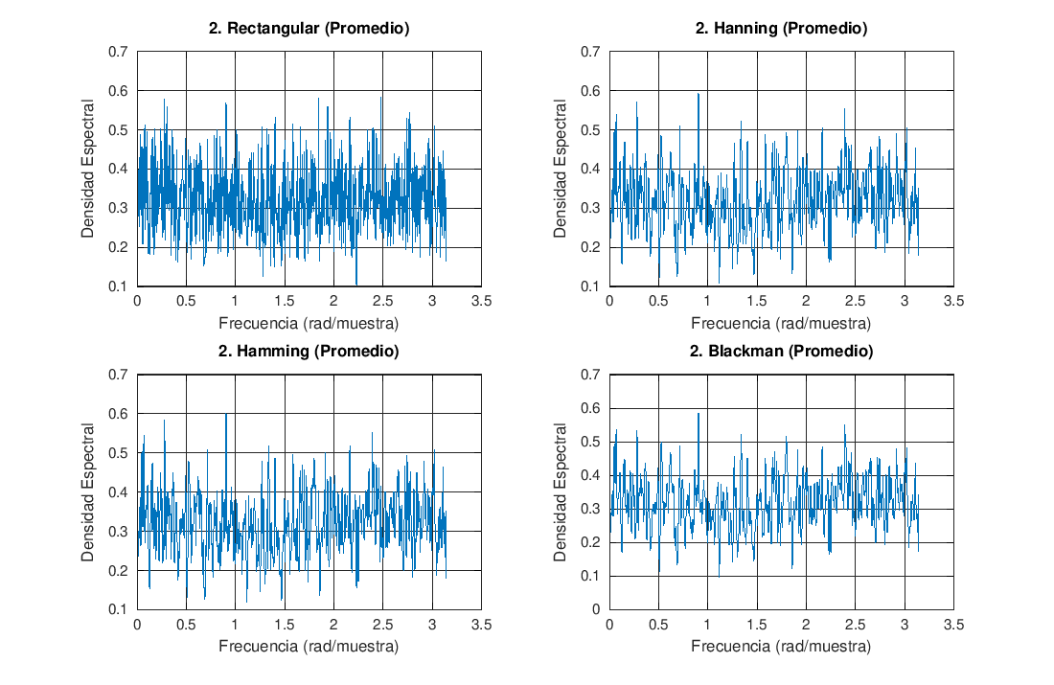
Figura 6. Periodograma promedio (pwelch, K = 16 segmentos) de ruido blanco con cada ventana (escala lineal).
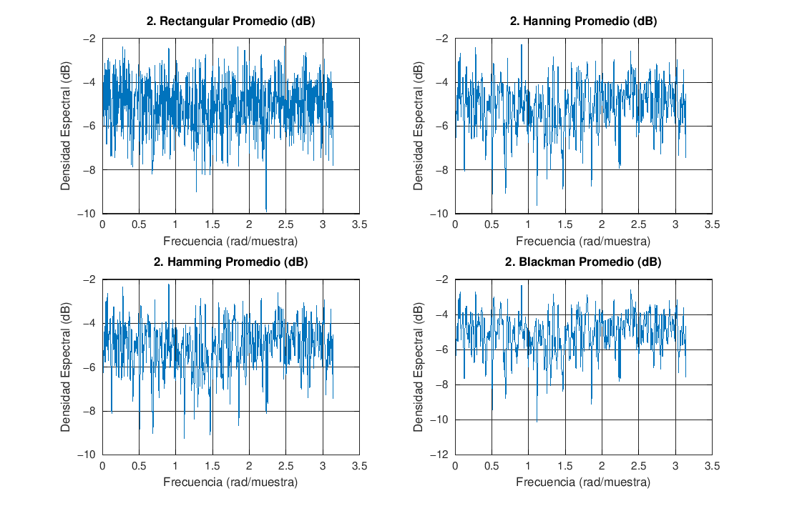
Figura 7. Mismo experimento en dB.
Las cuatro estimaciones se ven como una curva aproximadamente horizontal alrededor de 0.32 (−5 dB), con pequeñas variaciones. Eso es lo esperado: la DEP del ruido blanco es constante. La ventana no cambia el aspecto de la curva.
Tabla 3. Media y varianza relativa de la estimación de la DEP del ruido blanco (valor verdadero 1/π = 0.318).
Ventana | Media, 1 segmento | Var. relativa, 1 segmento | Media, promedio (K = 16) | Var. relativa, promedio | 1/K
Rectangular | 0.320 | 0.930 | 0.323 | 0.057 | 0.062
Hanning | 0.295 | 0.844 | 0.320 | 0.056 | 0.062
Hamming | 0.296 | 0.848 | 0.321 | 0.056 | 0.062
Blackman | 0.290 | 0.855 | 0.320 | 0.057 | 0.062

De dónde sale la media 0.32. La DEP unilateral del ruido blanco de varianza σ² = 1, expresada en potencia por rad/muestra, es 2σ²/(2π) = 1/π = 0.318. Las medias medidas (0.320 a 0.323 en el promedio) coinciden con ese valor, así que el estimador no tiene sesgo apreciable y la ventana, normalizada por Σw², no cambia el nivel.
De dónde sale la varianza relativa. La varianza relativa se define como var/media² de la curva; como la DEP verdadera es constante, toda la variación es error de estimación. La FFT de ruido gaussiano tiene parte real e imaginaria gaussianas independientes, así que |X|² es una variable exponencial, cuya desviación estándar es igual a su media: varianza relativa 1. Los valores medidos con un segmento (0.84 a 0.93) son cercanos a 1 (es una sola realización, y el relleno de ceros hace que los puntos vecinos de la curva estén correlacionados, lo que hace ruidoso este estimado). Esto es lo que significa que el periodograma no es consistente: su variabilidad no baja aunque se aumente N.
Por qué promediar ayuda. Al promediar K periodogramas de segmentos independientes (sin solape, ruido blanco) la varianza relativa baja a 1/K = 1/16 = 0.0625. Lo medido (0.056 a 0.057) es consistente con ese valor. El precio es la resolución: cada segmento tiene solo N = 1024 muestras en vez de las 16384 totales, de modo que los lóbulos de la ventana son 16 veces más anchos que si se usara toda la señal. El solape del 50 % (no usado aquí) permitiría reducir aún más la varianza con ventanas suaves, porque recupera las muestras atenuadas en los bordes de cada segmento.

4.4 Complemento: experimento 1.b sin ruido
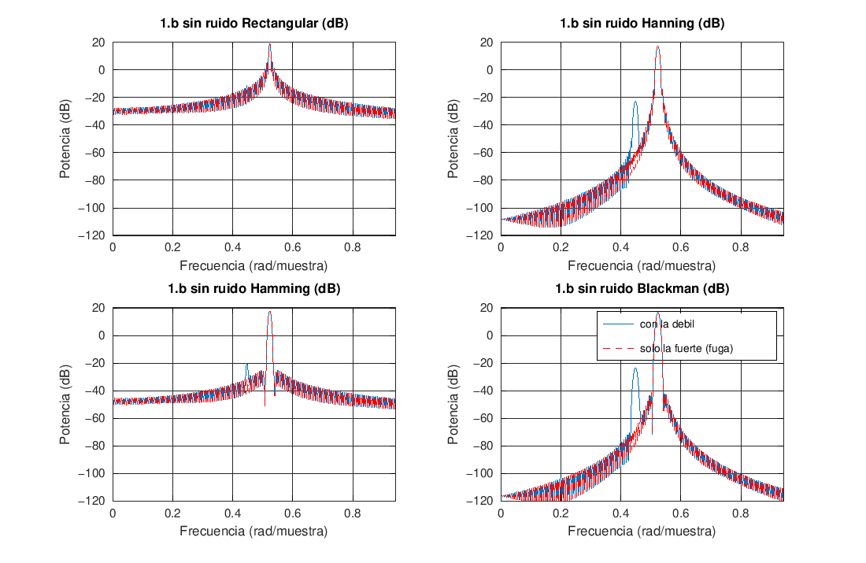
Figura 8. Experimento 1.b sin ruido en dB. Azul: señal con las dos sinusoides; rojo discontinuo: solo la sinusoide fuerte (su fuga espectral).
Para aislar el efecto de la ventana se repitió el experimento 1.b sin ruido. Entonces lo único que puede tapar a la sinusoide débil es la fuga de la fuerte. La línea roja muestra esa fuga: la sinusoide débil se ve cuando su pico (azul) sobresale por encima de ella.
Tabla 4. Cuánto sobresale la sinusoide débil (pico cerca de w2) sobre el máximo de la fuga de la fuerte en esa zona.
Ventana | Margen (dB) | Resultado
Rectangular | 0.6 | tapada por la fuga
Hamming | 9.7 | visible, con poco margen
Hanning | 31.5 | claramente visible
Blackman | 39.3 | claramente visible

Por qué ocurre. La sinusoide débil está a 12.2/N de la fuerte y 40 dB por debajo de ella. A esa distancia, la fuga de la fuerte es el nivel de los lóbulos laterales de la ventana, que depende de su decaimiento (Tabla 1). Todos los niveles siguientes son relativos al pico de la sinusoide fuerte. La rectangular decae solo 6 dB por octava desde −13 dB; a 12.2/N su fuga es de unos −32 dB (la envolvente del sinc vale 1/(π·12.2) ≈ 0.026), por encima de los −40 dB de la sinusoide débil: la tapa. Hamming parte de un lóbulo muy bajo (−43 dB) pero decae también solo 6 dB por octava, así que la fuga a esa distancia queda unos 10 dB por debajo del pico débil: se ve con poco margen. Hanning y Blackman decaen 18 dB por octava, por lo que a 12/N la fuga cae por debajo de −60 dB y la sinusoide débil sobresale 30 a 40 dB.

5. Conclusiones
- Ventana rectangular: tiene la mejor resolución (lóbulo principal de 2/N, −3 dB en 0.89/N) y la peor fuga espectral (lóbulo secundario de −13.3 dB que decae solo 6 dB por octava). Por eso, sin ruido, tapa a una sinusoide 40 dB más débil (Tabla 4), aunque separa bien sinusoides cercanas de amplitud parecida.
- Ventanas Hanning, Hamming y Blackman: su lóbulo principal es de 2 a 3 veces más ancho (4/N a 6/N), pero los lóbulos laterales son mucho más bajos (−31.5, −42.7 y −58.1 dB). Con N = 1024 la pérdida de resolución no se nota (las cuatro ventanas separan las sinusoides de 1.a), pero aparecería con menos muestras. Hanning y Blackman, que decaen 18 dB por octava, son las que mejor revelan la sinusoide débil (31.5 y 39.3 dB de margen); Hamming, que decae solo 6 dB por octava, deja poco margen (9.7 dB).
- La elección de la ventana es un compromiso entre resolución y rango dinámico: para separar frecuencias muy cercanas y de amplitud parecida conviene un lóbulo principal estrecho; para detectar componentes débiles junto a componentes fuertes conviene una ventana de lóbulos laterales bajos y de rápido decaimiento.
- Con ruido blanco de varianza unitaria, la sinusoide de amplitud 0.01 queda unos 14 dB por debajo del nivel medio del ruido y no se detecta con ninguna ventana (Figuras 4 y 5): la ventana no reemplaza una mejor relación señal a ruido, y solo aumentar el número de muestras (el pico crece con N, el ruido no) permitiría verla.
- El periodograma simple no es consistente: su varianza relativa es ≈ 1 sin importar N (Tabla 3). El periodograma promedio reduce la varianza en un factor cercano a 1/K (0.057 frente a 1/16 = 0.0625), sin sesgo apreciable (media 0.32 = 1/π), a costa de resolución porque cada segmento es más corto. Las cuatro ventanas dan resultados equivalentes para ruido blanco, porque su DEP es plana y la normalización compensa la potencia de la ventana.

6. Código del programa (Octave/MATLAB)
Código con comentarios. Genera todas las figuras y los valores numéricos de este informe. Requiere el paquete signal en Octave (Signal Processing Toolbox en MATLAB).
% =====================================================================
% ESTIMACION ESPECTRAL CLASICA: EFECTO DE LA VENTANA (Octave / MATLAB)
% =====================================================================
% Idea general de la practica:
% - Una "ventana" es una curva que se multiplica por la senal antes de
% calcular su espectro. Cambia dos cosas:
% * la RESOLUCION (que tan cerca pueden estar dos frecuencias para
% verse separadas), que depende del ancho del lobulo principal;
% * la FUGA espectral (energia que se "derrama" a frecuencias
% vecinas), que depende del nivel de los lobulos secundarios.
% - El PERIODOGRAMA estima la densidad espectral de potencia (DEP) de
% una senal con la FFT. Es muy ruidoso.
% - El PERIODOGRAMA PROMEDIO (Welch/Bartlett) divide la senal en
% trozos, calcula el periodograma de cada uno y los promedia, lo que
% reduce el ruido de la estimacion.
%
% Version corregida del codigo del grupo. Cambios marcados con [CAMBIO].
% =====================================================================

% Se limpian graficas, variables y Consola de Comando
clear; clc; close all;

% Paquete de senales para OCTAVE (Si usas MatLab comentarlo).
% En MATLAB, rectwin/hann/hamming/blackman/periodogram/pwelch vienen del
% Signal Processing Toolbox.
pkg load signal;

% [CAMBIO] Semilla fija: asi el "ruido aleatorio" es el mismo en cada
% corrida y las figuras se pueden repetir (en MATLAB tambien sirve rng(1)).
randn('state', 1);

% ---------------------------------------------------------------------
% PARAMETROS
% ---------------------------------------------------------------------
N = 1024; % Numero de muestras (longitud de las ventanas y de la senal).
% Con N grande los lobulos de las ventanas se ven bien
% definidos; con N pequeno (p. ej. 128) el lobulo principal
% es mas ancho y la resolucion es peor.
Nfft = 4096; % Puntos de la FFT. Si Nfft > N, la FFT rellena con ceros
% ("zero-padding"): solo INTERPOLA la curva (se ve mas
% suave), no mejora la resolucion real.

% ---------------------------------------------------------------------
% PASO 1: VENTANAS Y SU ESPECTRO
% ---------------------------------------------------------------------
% Se generan las cuatro ventanas como vectores columna de N puntos.
wRect = rectwin(N); % Rectangular: todo 1. Lobulo principal mas
% estrecho, pero lobulos laterales altos (-13 dB).
wHann = hann(N); % Hanning: lobulo lateral ~ -31 dB.
wHamm = hamming(N); % Hamming: lobulo lateral ~ -42 dB.
% [CAMBIO] En Octave blackman(N) devuelve -1.4e-17 en los extremos por
% redondeo, y pwelch rechaza ventanas con valores negativos. max(.,0) lo
% corrige sin cambiar la ventana en la practica.
wBlck = max(blackman(N), 0); % Blackman: lobulo lateral ~ -58 dB, pero
% lobulo principal mas ancho.

% Espectro de cada ventana, en tres pasos:
% 1. fft(w, Nfft): Transformada Rapida de Fourier con Nfft puntos.
% 2. fftshift(): reordena el resultado para que la frecuencia 0 quede en
% el centro de la grafica (la FFT la entrega al inicio).
% 3. abs(): magnitud, porque la FFT entrega numeros complejos.
WfRect = abs(fftshift(fft(wRect, Nfft)));
WfHann = abs(fftshift(fft(wHann, Nfft)));
WfHamm = abs(fftshift(fft(wHamm, Nfft)));
WfBlck = abs(fftshift(fft(wBlck, Nfft)));

% Eje de frecuencia normalizada de -pi a pi (rad/muestra), con un punto por
% cada punto de la FFT.
fVentana = linspace(-pi, pi, Nfft);

figure('Name', 'Paso 1: Espectro de las Ventanas');
plot(fVentana, WfRect); hold on;
plot(fVentana, WfHann);
plot(fVentana, WfHamm);
plot(fVentana, WfBlck);
xlim([-0.05 0.05]); % Zoom: solo se ve el lobulo principal.
% Se nota que Rectangular es la mas
% estrecha y Blackman la mas ancha.
title('Caracteristicas Espectrales de las Ventanas');
xlabel('Frecuencia (rad/muestra)'); % [CAMBIO] antes decia (\pi rad/muestra),
% pero el eje esta en radianes.
ylabel('Magnitud');
legend('Rectangular', 'Hanning', 'Hamming', 'Blackman');
grid on;
hold off;

% [CAMBIO, opcional] Mismo espectro pero en dB y normalizado a su maximo.
% La escala lineal no deja ver los lobulos secundarios (son muy pequenos);
% en dB si se lee su nivel respecto al lobulo principal, que es lo que pide
% el enunciado. El 1e-12 evita calcular log10(0).
figure('Name', 'Paso 1b: Espectro de las Ventanas en dB');
Wf = {WfRect, WfHann, WfHamm, WfBlck};
for i = 1:4
plot(fVentana, 20*log10(Wf{i}/max(Wf{i}) + 1e-12)); hold on;
end
xlim([-0.2 0.2]); ylim([-120 5]);
title('Espectro de las Ventanas (dB, normalizado)');
xlabel('Frecuencia (rad/muestra)'); ylabel('Magnitud (dB)');
legend('Rectangular', 'Hanning', 'Hamming', 'Blackman');
grid on; hold off;

% ---------------------------------------------------------------------
% EXPERIMENTO 1.a: DOS SINUSOIDES IGUALES + RUIDO BLANCO
% ---------------------------------------------------------------------
% Pregunta: cada ventana logra ver las dos frecuencias por separado?
n = 0:N-1; % indices de las muestras

% Frecuencias angulares dadas en el enunciado (rad/muestra). Estan muy
% cerca entre si: w1 = 0.5236 y w2 = 0.4488.
w1 = 2*pi/12;
w2 = 2*pi/14;

% Ruido blanco: media 0 y varianza 1. randn genera numeros con
% distribucion normal estandar, uno por muestra.
ruido = randn(1, N);

% Senal: dos sinusoides de amplitud 1 mas el ruido. La MISMA realizacion de
% ruido se usa para las cuatro ventanas, asi las diferencias entre graficas
% se deben solo a la ventana.
A1a = 1;
A2a = 1;
xa = A1a*sin(w1*n) + A2a*sin(w2*n) + ruido;

figure('Name', 'Experimento 1.a');
ventanas = {wRect, wHann, wHamm, wBlck}; % se agrupan para usar un ciclo for
titulos_a = {'1.a Rectangular', '1.a Hanning', '1.a Hamming', '1.a Blackman'};

for i = 1:4
subplot(2, 2, i);
% periodogram(x, ventana, Nfft): multiplica x por la ventana, calcula
% la FFT y normaliza. Devuelve la DEP (Pxx) y la frecuencia w en
% rad/muestra de 0 a pi.
[Pxx, w] = periodogram(xa, ventanas{i}, Nfft);
plot(w, Pxx);
xlim([0 0.3*pi]); % zoom a la zona donde estan w1 y w2
title(titulos_a{i});
xlabel('Frecuencia (rad/muestra)');
ylabel('Potencia');
grid on;
end

% ---------------------------------------------------------------------
% EXPERIMENTO 1.b: UNA SINUSOIDE FUERTE Y OTRA MUY DEBIL + RUIDO
% ---------------------------------------------------------------------
% Pregunta: que ventana deja ver la sinusoide debil (amplitud 0.01, es
% decir 40 dB por debajo de la fuerte)? Ojo: con ruido de varianza 1 la
% sinusoide debil queda por debajo del ruido y no se ve con ninguna ventana.
A1b = 1;
A2b = 0.01;
xb = A1b*sin(w1*n) + A2b*sin(w2*n) + ruido; % mismo ruido que en 1.a

figure('Name', 'Experimento 1.b');
titulos_b = {'1.b Rectangular', '1.b Hanning', '1.b Hamming', '1.b Blackman'};

for i = 1:4
subplot(2, 2, i);
[Pxx, w] = periodogram(xb, ventanas{i}, Nfft);
plot(w, Pxx);
xlim([0 0.3*pi]);
title(titulos_b{i});
xlabel('Frecuencia (rad/muestra)');
ylabel('Potencia');
grid on;
end

% ---------------------------------------------------------------------
% EXPERIMENTO 2: PERIODOGRAMA PROMEDIO DE RUIDO BLANCO
% ---------------------------------------------------------------------
% Pregunta: cuanto se calma la estimacion al promediar varios
% periodogramas? La DEP verdadera del ruido blanco es PLANA, asi que una
% buena estimacion debe verse como una linea casi horizontal.
muestrasRuido = N * 16; % ruido 16 veces mas largo que una ventana
ruidoLargo = randn(1, muestrasRuido); % -> 16 segmentos de N muestras

% pwelch(x, ventana, solape, Nfft, Fs): corta x en segmentos del largo de la
% ventana, calcula el periodograma de cada uno y los promedia.
% - solape = 0: segmentos sin solape (promedio de Bartlett).
% - [CAMBIO] Fs = 2*pi como 5to argumento. Sin el, Octave usa Fs = 1: el eje
% sale en ciclos/muestra (0 a 0.5) y no en rad/muestra, y el nivel de
% potencia queda ~2 en vez de ~0.32, distinto al de periodogram().
% Con Fs = 2*pi coincide con periodogram() y con MATLAB.
[PxxRect, wProm] = pwelch(ruidoLargo, wRect, 0, Nfft, 2*pi);
[PxxHann, wProm] = pwelch(ruidoLargo, wHann, 0, Nfft, 2*pi);
[PxxHamm, wProm] = pwelch(ruidoLargo, wHamm, 0, Nfft, 2*pi);
[PxxBlck, wProm] = pwelch(ruidoLargo, wBlck, 0, Nfft, 2*pi);

figure('Name', 'Experimento 2: Periodograma Promedio');
Pxx_promedios = {PxxRect, PxxHann, PxxHamm, PxxBlck};
titulos_prom = {'2. Rectangular (Promedio)', '2. Hanning (Promedio)', '2. Hamming (Promedio)', '2. Blackman (Promedio)'};

for i = 1:4
subplot(2, 2, i);
plot(wProm, Pxx_promedios{i});
title(titulos_prom{i});
xlabel('Frecuencia (rad/muestra)');
ylabel('Densidad Espectral');
grid on;
end

% ---------------------------------------------------------------------
% VERSIONES EN dB
% ---------------------------------------------------------------------
% En dB (10*log10 de la potencia) se pueden ver a la vez cosas muy grandes
% y muy pequenas, por ejemplo los picos y el piso de ruido.

% Experimento 1.b en dB
figure('Name', 'Experimento 1.b en dB');
titulos_b_dB = {'1.b Rectangular (dB)', '1.b Hanning (dB)', '1.b Hamming (dB)', '1.b Blackman (dB)'};

for i = 1:4
subplot(2, 2, i);
[Pxx, w] = periodogram(xb, ventanas{i}, Nfft);
plot(w, 10*log10(Pxx)); % potencia a escala logaritmica (dB)
xlim([0 0.3*pi]);
title(titulos_b_dB{i});
xlabel('Frecuencia (rad/muestra)');
ylabel('Potencia (dB)');
grid on;
end

% Experimento 2 en dB (reutiliza los datos de pwelch ya calculados)
figure('Name', 'Experimento 2: Periodograma Promedio en dB');
titulos_prom_dB = {'2. Rectangular Promedio (dB)', '2. Hanning Promedio (dB)', '2. Hamming Promedio (dB)', '2. Blackman Promedio (dB)'};

for i = 1:4
subplot(2, 2, i);
plot(wProm, 10*log10(Pxx_promedios{i}));
title(titulos_prom_dB{i});
xlabel('Frecuencia (rad/muestra)');
ylabel('Densidad Espectral (dB)');
grid on;
end

% ---------------------------------------------------------------------
% [CAMBIO, opcional] EXPERIMENTO 1.b SIN RUIDO
% ---------------------------------------------------------------------
% Con ruido de varianza 1, la sinusoide debil (A2 = 0.01) queda ~80 dB por
% debajo de la fuerte y el ruido se la "come": no se ve con ninguna ventana.
% Para aislar el efecto de la VENTANA se repite el experimento SIN ruido. Asi
% lo unico que puede tapar a la sinusoide debil es la FUGA espectral de la
% sinusoide fuerte (los lobulos secundarios de la ventana).
xc = A1b*sin(w1*n) + A2b*sin(w2*n); % sin ruido
xs = A1b*sin(w1*n); % solo la fuerte (para medir la fuga)

figure('Name', 'Experimento 1.b sin ruido en dB');
titulos_c = {'1.b sin ruido Rectangular (dB)', '1.b sin ruido Hanning (dB)', '1.b sin ruido Hamming (dB)', '1.b sin ruido Blackman (dB)'};
nombres = {'Rectangular', 'Hanning', 'Hamming', 'Blackman'};

for i = 1:4
subplot(2, 2, i);
[Pc, w] = periodogram(xc, ventanas{i}, Nfft); % fuerte + debil
[Ps, w] = periodogram(xs, ventanas{i}, Nfft); % solo fuerte
plot(w, 10*log10(Pc)); hold on;
plot(w, 10*log10(Ps), 'r--'); % linea roja: fuga de la fuerte sola
xlim([0 0.3*pi]); ylim([-120 20]);
title(titulos_c{i});
xlabel('Frecuencia (rad/muestra)');
ylabel('Potencia (dB)');
grid on; hold off;

% Margen: cuantos dB sobresale el pico de la debil (cerca de w2) por
% encima del MAXIMO de la fuga de la fuerte en esa misma zona (la fuga
% oscila entre picos y valles, por eso se compara con su maximo).
% Mientras mas grande, mas facil es ver la sinusoide debil.
cerca = find(abs(w - w2) < 0.01);
margen = 10*log10(max(Pc(cerca))) - 10*log10(max(Ps(cerca)));
printf('%s: la sinusoide debil sobresale %.1f dB sobre la fuga\n', nombres{i}, margen);
end
legend('con la debil', 'solo la fuerte (fuga)');

% ---------------------------------------------------------------------
% [CAMBIO, opcional] VALORES NUMERICOS PARA EL INFORME
% ---------------------------------------------------------------------
% Imprime en la consola los numeros que se citan en el informe, asi se
% pueden reproducir con este mismo codigo.

% (a) Caracteristicas de las ventanas, medidas en su espectro. Se usa una FFT
% con mucho relleno de ceros (2^18 puntos) para leer bien los lobulos.
% - ancho nulo a nulo: distancia entre los dos primeros ceros del lobulo
% principal, en multiplos de 1/N ciclos/muestra.
% - ancho a -3 dB: ancho donde la magnitud cae a 0.707 del maximo.
% - lobulo secundario: mayor pico fuera del lobulo principal, en dB
% respecto al pico principal.
NF = 2^18;
printf('\n--- Caracteristicas de las ventanas (N = %d) ---\n', N);
for i = 1:4
Wm = abs(fft(ventanas{i}, NF));
Wm = Wm(1:NF/2) / max(Wm); % de 0 a pi, normalizado
fc = (0:NF/2-1) / NF; % ciclos/muestra
k = 2;
while ~(Wm(k) < Wm(k-1) && Wm(k) <= Wm(k+1)) % primer nulo
k = k + 1;
end
k3 = find(Wm < 10^(-3/20), 1); % primer punto bajo -3 dB
printf('%-12s nulo-nulo = %.2f/N | -3 dB = %.2f/N | lobulo sec. = %.1f dB\n', ...
nombres{i}, 2*fc(k)*N, 2*fc(k3)*N, 20*log10(max(Wm(k:end))));
end

% (b) Experimento 1.b con ruido: piso de ruido lejos de las sinusoides
% (frecuencias mayores que 0.6*pi rad/muestra).
printf('\n--- Experimento 1.b con ruido: piso de ruido (w > 0.6*pi) ---\n');
for i = 1:4
[Pxx, w] = periodogram(xb, ventanas{i}, Nfft);
zona = 10*log10(Pxx(w > 0.6*pi));
printf('%-12s media = %.1f dB | maximo = %.1f dB\n', nombres{i}, mean(zona), max(zona));
end

% (c) Experimento 2: cuanto se calma la estimacion al promediar.
% Se mide la VARIANZA RELATIVA = var/media^2 de la curva (para ruido blanco la
% DEP verdadera es constante, asi que toda variacion es error de estimacion).
% Es independiente de la escala. Un periodograma solo da ~1; promediar K
% segmentos sin solape deberia dar ~1/K.
K = muestrasRuido / N;
printf('\n--- Experimento 2: K = %d segmentos ---\n', K);
for i = 1:4
P1 = periodogram(ruidoLargo(1:N), ventanas{i}, Nfft); % un solo segmento
Pp = Pxx_promedios{i}; % promedio de K segmentos
printf('%-12s 1 segmento: media = %.3f, var.rel. = %.3f | promedio: media = %.3f, var.rel. = %.3f (1/K = %.3f)\n', ...
nombres{i}, mean(P1), var(P1)/mean(P1)^2, mean(Pp), var(Pp)/mean(Pp)^2, 1/K);
end

